


信 息 学 院

《社交网络技术与应用》

作业四 增量预训练实验报告
实验题目 增量预训练
组 员 37220232203780 马鑫

1 实验介绍
在本次实验中，同学们将围绕 Hugging Face 开源多模态模型 SmolVLM，结合教师提供的 LoRA 训练脚本 cpt_lora.py，使用数据爬取实验中自建的预训练数据集完成一次低显存增量预训练实验。与全参数训练不同，本实验的重点是：整理图文对数据、构建 LoRA 训练环境、运行低显存训练脚本、观察 loss 与 eval_loss 的变化，并在训练后加载 LoRA 适配器进行推理测试。

实验目的
掌握数据集的基本整理方法，能够独立编写 train.jsonl 与 valid.jsonl。
掌握 Python 虚拟环境、PyTorch、transformers、accelerate、peft 等基础依赖的安装与检查方法。
理解 LoRA 增量预训练的基本流程，包括数据读取、图像预处理、LoRA 适配器注入、训练、验证、保存适配器与结果分析。
能够根据日志定位常见问题，如图片路径错误、transformers 版本不兼容、图像尺寸配置冲突、显存不足、GPU 不可用等。

实验清单
实验 | 简述 | 难度 | 软件环境 | 开发环境
基础任务：SmolVLM LoRA 增量预训练 | 基于教师提供的 cpt_lora.py，在自建数据集上完成一次最小可运行 LoRA 训练，并观察 loss、eval_loss 与适配器保存结果。 | 初级 | Python 3.10 | 本地PC / Linux 服务器
进阶任务：低显存训练与推理验证 | 在少量样本上调整 LoRA 参数、epoch 与梯度累积，完成低显存训练，并编写 valid.jsonl 推理脚本比较训练前后的输出差异。 | 中级 | Python 3.10 | 本地PC / Linux 服务器

2 实验环境与数据集组织 (20%)
目的：说明本次实验的运行环境，并清晰展示数据集的组织方式，证明实验具备可复现性。

实验环境： 请提供一张包含终端命令行的截图。要求截图中能显示激活的虚拟环境名称，并在终端中执行以下 Python 代码：
import torch
print(torch.cuda.is_available())
print(torch.__version__)
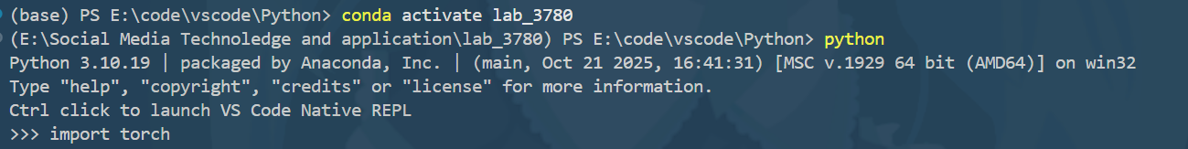
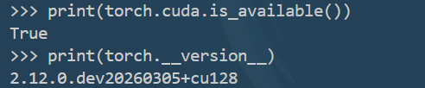

3 关键训练过程与结果展示 (60%)
目的：展示本次增量预训练实验中使用的数据集组织方式、关键训练参数、训练日志和推理结果示例。

数据集组织方式： 请说明 train.jsonl、valid.jsonl 与图片目录的组织形式，并给出 1~3 条样本示例。建议同时贴出项目目录结构截图或文字说明。
（在此处填写数据集组织方式，例如：./data/myset/images/*.jpg，train.jsonl 和 valid.jsonl 中每行包含 image 与 text 两个字段）
train.jsonl、valid.jsonl与images放在同一目录Lab4下，train.jsonl 和 valid.jsonl 中每行包含 image 与 text 两个字段，train1.jsonl和valid1.jsonl每行只包含text字段。
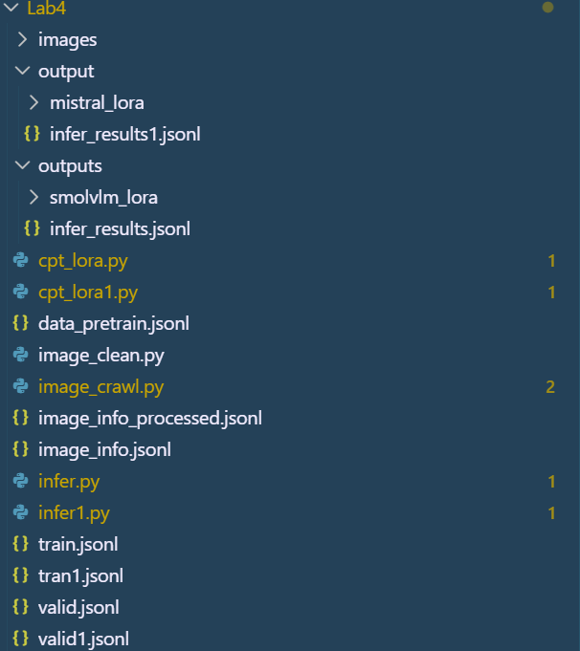
关键训练参数： 请列出你本次实验中实际使用的关键参数，例如 model_name、learning_rate、num_train_epochs、max_length、per_device_train_batch_size、gradient_accumulation_steps、image_longest_edge、bf16/fp16 等。
训练命令： 请将你实际运行的训练命令完整贴出
训练日志截图： 请提供包含 loss、eval_loss、epoch、train_runtime 等信息的终端截图，证明训练过程真实执行完成。
（在此处贴“关键训练参数、训练命令与训练日志截图”）
（1）图像+文本
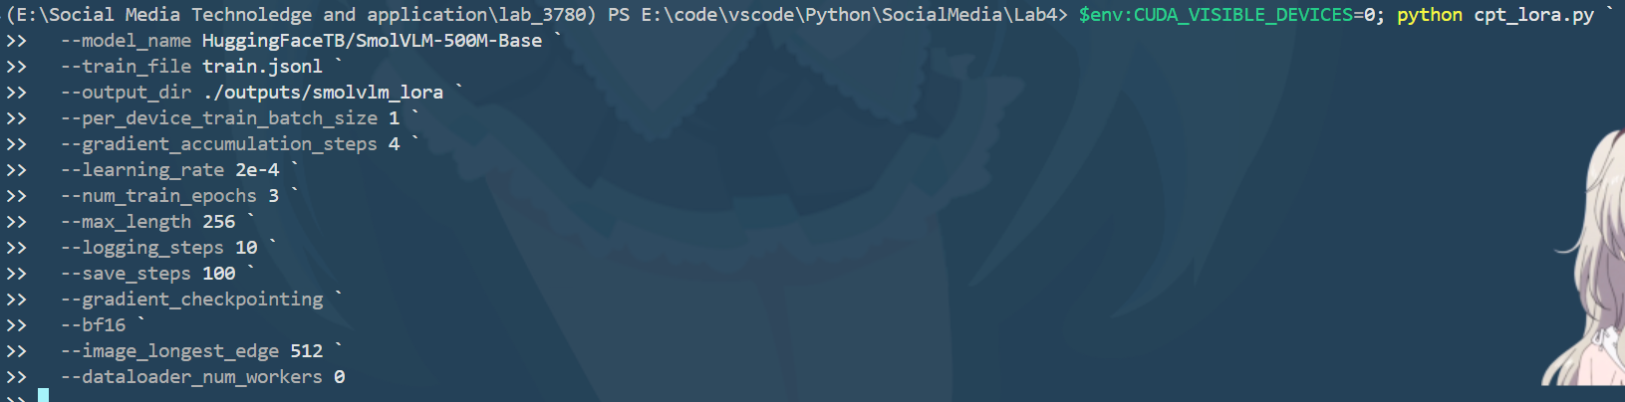
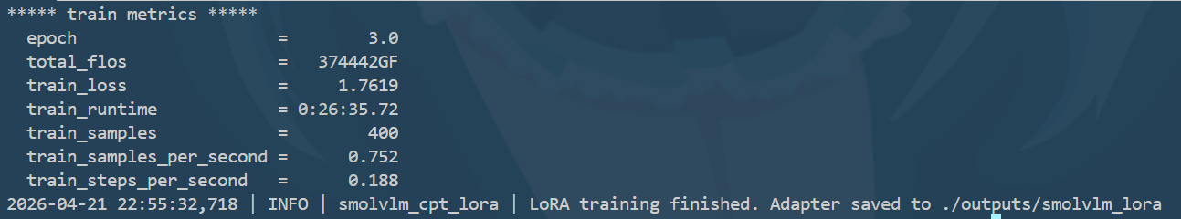
（2）仅文本
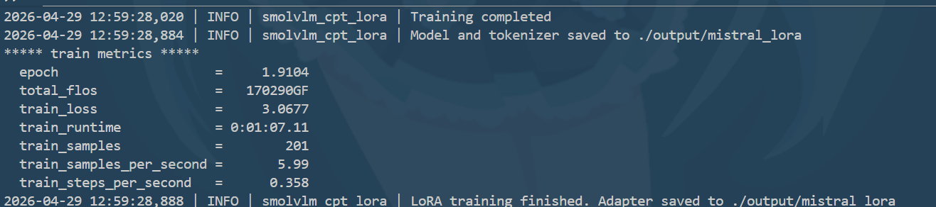
推理结果示例： 请基于 valid.jsonl 或自定义测试样本，给出至少 1~3 个“图片路径 + 标注文本 + 模型预测结果”的示例，可贴文字结果或终端截图。
结果保存于infer_results.jsonl和infer_results1.jsonl中，部分结果如下。
结果分析： 结合你的训练日志与推理结果，简要分析模型是否学到了训练数据的模式。若结果不理想，请说明可能原因，例如数据量太少、epoch 不足、推理阶段图片未正确输入、模型仍偏向基础回答模板等。
（在此填写“推理结果示例与结果分析”）
使用smolvlm模型生成的本文与训练数据中的标签完全不符，不仅有很多不相关的通用文本，还存在大量语法错误和语义不通的问题，未能建立图像内容与文本描述之间的对应关系。可能原因：训练数据中的描述来源于网页爬取，一些通用文本干扰了训练，以及模型本身存在对通用文本的偏好，覆盖了微调学习的内容，其次可能会有训练轮数不足，图像处理不当等问题。
使用gpt2模型生成的文本同样不符合预期，生成内容中大量乱码、英文与日文片段。这里主要问题主要源于模型本身对中文的不兼容性。

4 常见错误、调试记录与个人总结 (20%)

目的：总结本次实验中遇到的典型问题、解决方法，并形成个人实验反思。

常见错误与解决方法： 请记录你在本次实验中遇到的报错或异常现象，例如 transformers 版本不兼容、CUDA 驱动过旧、torch.cuda.is_available() 为 False、图片路径错误、image processor 配置冲突、训练虽完成但输出异常等，并写出对应解决方法。
（在此填写“常见错误与解决方法”；如果没有报错，请写“无”，并说明你认为最容易出错的步骤）
默认模型下载在C盘，导致C盘空间不足报错，通过$env:HF_HOME = path命令修改模型下载路径。
在使用文本模型时最先尝试mistral模型，由于模型太大导致程序卡住不能运行，换用轻量化的gpt2模型。
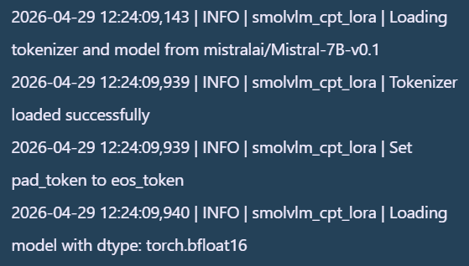
个人总结： 请从实验收获、困难点、调试经验、模型效果理解等角度，总结本次实验的心得体会。建议结合“实验环境、数据组织、训练参数和推理结果”进行反思。
请结合自己的实际实验过程进行总结，不要只写空泛结论。
（在此填写“个人总结”）
本次实验中重新走了实验2与实验3的流程，爬取图片并进行了清洗处理，并进行了图片数据的增量预训练与文本数据的增量预训练，但都未能达到预期可使用的成果，看到轻量化模型存在的诸多缺陷。在首次预训练的结果中，训练结果导致模型输出内容全部变成了一样的内筒，通过调整训练参数重新训练，但结果依然不尽人意，训练参数的调整能力有限。
通过完整体验模型的微调流程，对模型训练、数据准备和推理测试有了更深入的理解。在实际AI应用开发中，数据获取、资源限制和结果调试是常见的困难和挑战，本次实验对解决这些问题有了实践尝试的经验与方案。

